
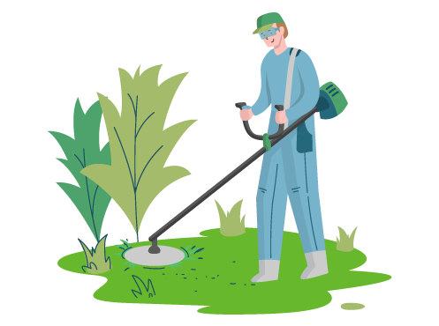
Merkblatt
Invasive Neophyten

Der Frühling rückt näher und somit werden auch die Neophyten
wieder ein Thema.

Neophyten sind gebietsfremde Arten (meist aus anderen Kontinenten), welche in den letzten Jahren v.a. als Zier- und Nutzpflanzen eingeführt oder unbeabsichtigt eingeschleppt wurden und die sich nun in der Natur erfolgreich vermehren. Invasive (von Invasion) Neophyten breiten sich rasch und stark aus, haben keine Feinde und verdrängen einheimische Arten. Sie können die Gesundheit schädigen (Allergien, Verbrennungen) oder Infrastrukturen destabilisieren wie z.B. Stützmauern und Bachböschungen, so dass Rutsch-/Erosionsgefahr besteht. Es ist davon auszugehen, dass invasive Neophyten langfristig grosse Kosten verursachen werden: Deshalb besteht dringender Handlungsbedarf!

Sollten Sie in Ihrem Garten kleine Mengen Neophyten entdecken, bitten wir Sie diese im Hauskehricht zu entsorgen (nicht in der Grünabfuhr); bei grösserem Vorkommen von Neophyten bitten wir Sie direkt mit unserem Strassenmeister, Christian Roth
(Tel. 079 655 09 49) Kontakt aufzunehmen.

Generell gilt: Gartenabfälle und Aushubmaterial nie wild
entsorgen!

Weitergehende Informationen insbesondere eine Übersicht sämtlicher Neophyten finden Sie auf unserer Website www.innertkirchen.ch unter der Rubrik Ver- und Entsorgung

Für Ihre Mitarbeit und Ihre Aufmerksamkeit danken wir bestens!
Einwohnergemeinde Innertkirchen

